1. Katero merilo je uporabljeno pri delitvi organizmov na avtotrofe in heterotrofe? (1t)

a) zgradba celice

b) način selitve celic

c) način prehranjevanja

d) zgradba celične stene

2. Red (ordo) je ena od taksonomskih kategorij. Pri katerem odgovoru ne na prvem mestu navedena rodu neposredno nadrejena kategorija, na drugem mestu pa redu neposredno podrejena kategorija? (2t)

a) družina, vrsta

b) razred, rod

c) deblo razred

d) razred, družina

3. Skupni lastnosti gliv in rastlin sta: (1t)

a) škrob kot rezervna snov in heterotrofnost

b) razmnoževanje s trosi in avtotrofnost

c) pritjenost in celična stena

d) glikogen kot rezervna snov in celična stena

4. Zakaj bakterije in modrozelene cepljivke uvrščamo v isto kraljestvo? (1t)

a) ker so heterotrofi

b) ker so predniki evkariontov

c) ker se razmnožujejo s cepitvijo

d) ker imajo celično steno

5. Celična stena je značilna za: (1t)

a) rastlinske celice

b) celice gliv

c) bakterijske celice

d) rastlinske in bakterijske celice

6. Bacil *Mycobacterium tuberculosis*, ki povzroča tuberkulozo, je aeroben. S katerim procesom pridobiva za življenje potrebno energijo? (1t)

a) z bakterijsko fotosintezo

b) z alkoholnim vrenjem

c) s celičnim dihanjem

d) s kemosintezo

7. Na Rožniku za Tivolskim gradom je leta 1763 Wulfen odkril do tedaj neznano vrsto rastline. Opisal jo je in uvrstil v rod zvezdic in ji dal ime *Stellaria bulbosa*. Leta 1975 je Schaeftlein prenesel vrsto v rod *Pseudostellaria*, ki je bil do tedaj znan samo iz vzhodne Azije. Kaj opravičuje tak prenos?(1t)

a) Domneva, da je vrsta sorodnejša vrstam v rodu *Pseudostellaria* kot v rodu *Stellaria*.

b) Domneva, da imata rodova *Pseudostellaria* in *Stellaria* skupnega prednika.

c) Dejstvo, da je vrsta podobnejša vrstam v rodu Pseudostellaria kot v rodu *Stellaria*.

d) Dejstvo, da imajo nekateri pretežno azijski rodovi maloštevilne vrste tudi v Evropi.

8. Spodnji ključ pomaga pri identifikaciji skupin razkrojevalcev v tleh. S katero črko so označene glive? (1t)

1. so prikarionti ……………………………..…….2

1* so evkarionti …………………………….……..3

2. vsebujejo klorofil in so avtotrofi ……………….D

2* nimajo barvil, so enocelični ……………………C

3. imajo trdne celične stene, so brez plastidov……..B

3* nimajo celičnih sten……………………………..4

4. so enocelični in omigetalčeni ……………………A

4* so enocelični in s panožicami …………………..korenonožci

A

B

C

D

9. Vrsta navadna ciklama ima znanstveno ime narejeno po principih binarne nomenklature. a) Ob imenu z zavitim oklepajem označite taksonomski enoti, ki sta določeni v tem imenu.(1t) **Bellis perenis** **(Miller)**

b) Kako v tekstu krajše zapišemo omenjeno vrsto? (1t)

c) Kdo je vrsto navadne ciklame poimenoval z omenjenim latinskim imenom? (1t)

10. Vrsta A je bolj sorodna vrsti B kot vrsti C ker: (1t)

a) imata vrsti A in B enako telesno simetrijo, vrsta C pa drugačno

b) je vrsta A morfološko in anatomsko bolj podobna vrsti B kot vrsti C

c) živita vrsti A in B v sušnem okolju , vrsta C pa v vlažnem

d) vrsti A in B uvrščamo v isto družino, vrsto C pa v drugo

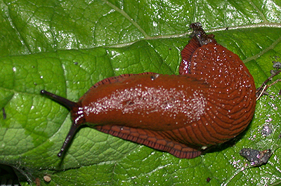

11. a) Kakšno telesno simetrijo ima organizem na sliki? (1t)

b) Na kakšen razvoj kaže njegova telesna simetrija? (1t)

c) V katero kraljestvo ga uvrščamo? (1t)

d) Naštejte 4 značilnosti, zaradi katerih ga uvrščamo v imenovano kraljestvo? (2t)

12. Podčrtajte homologne organe (1t)

Kitova plavut, ribja plavut, žuželčje krilo, ptičje krilo, človeška noga, kuščarjeva noga

13. Napišite definicijo vrste (species). (2t)

14. Kaj nam o sorodnosti pove vidik osebnega razvoja? (1t)

15.a) Koliko vrst ajde je omenjenih v spodnjem besedilu? (1točka)

Obstaja veliko sort, imen oziroma poimenovanj te rastline. V tokratnem razmišljanju je v ospredju zlasti ena izmed njih, to je tatarska ajda (Fagopyrum tataricum). Rezultati analiz so pokazali, da je v tatarski ajdi, ki jo gojijo na planotah Sečuana, kar osemdesetkrat večja količina antioksidanta rutina kot v navadni ajdi (Fagopyrum esculentum). V Evropi in Kanadi so imeli včasih F. tataricum za plevel v navadni ajdi (Fagopyrum). Tatarska ajda za razliko od značilno belo rožnatega odtenka, cvete zeleno. Pogosto je zaradi ekoloških dejavnikov naša ajda tudi belocvetna. Ker je ajda s Sečuanskih planot značilno grenka, so ji kmetje pri nas rekli tudi – ciganka. Uspeva na pustih tleh, ki so ugodno rastišče tudi za Agropyron junceum, saj lažje črpa mineralne snovi iz tal kot večina drugih poljščin.

b) V katero biološko disciplino sodi zgornje besedilo o ajdi? (1 točka)

16. Določevalni ključ razlikuje med štirimi vrstami smilje (*Cerastium*). Določite rastlino na sliki. (1t)

Čašni listi

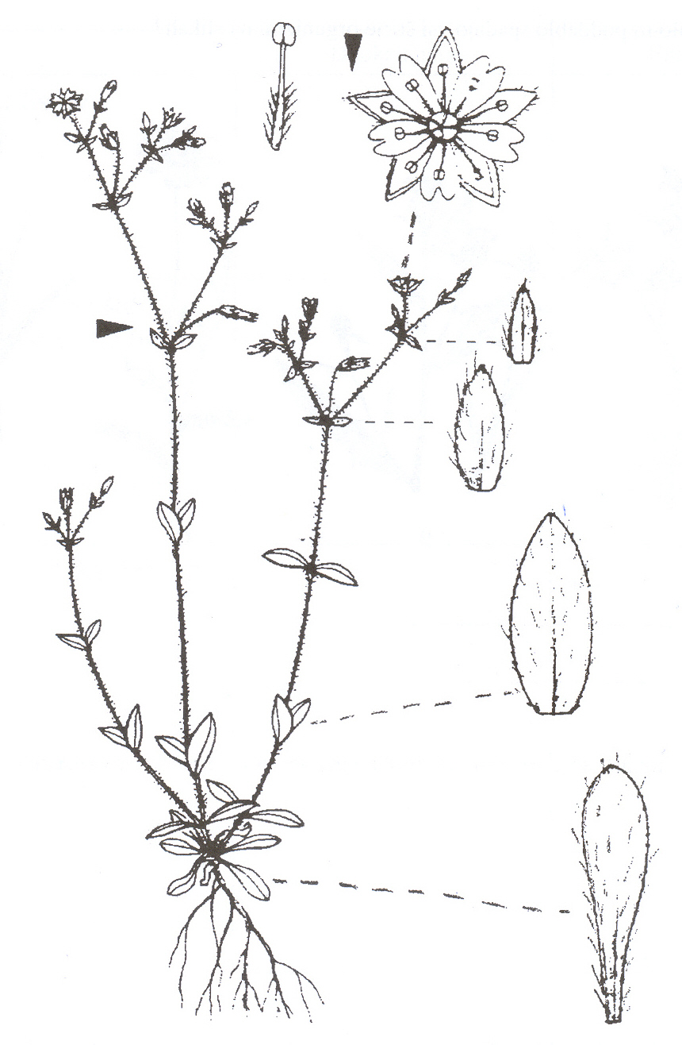

Venčni listi

Prašnik

1 Čašni listi so krajši od venčnih listov ……………..2

1* čašni listi tako dolgi ali daljši kot venčni listi ……3

2 Pritlični listi redko dlakavi ………………C. dubium

2* pritlični listi gosto dlakavi ………….. C. fontanum

3 Prašnične niti gole…………………….C. glomeratum

3* prašnične niti dlakave …………….C. brachypetalum

Rastlina na sliki je: ______________________________